**一、Python3.6.8的安装**

双击“python-3.6.8-amd64.exe”进入安装，截图如下：

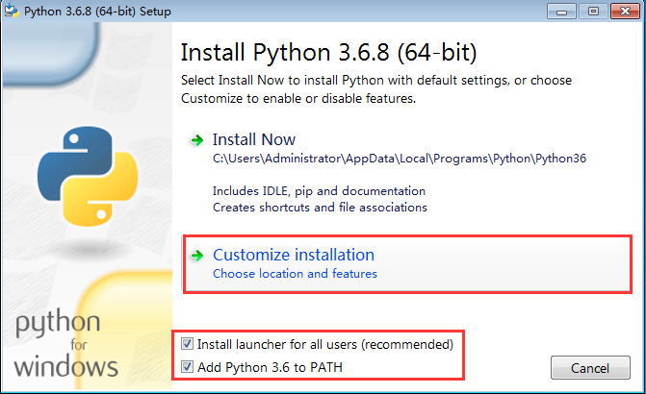

下一步，截图如下：

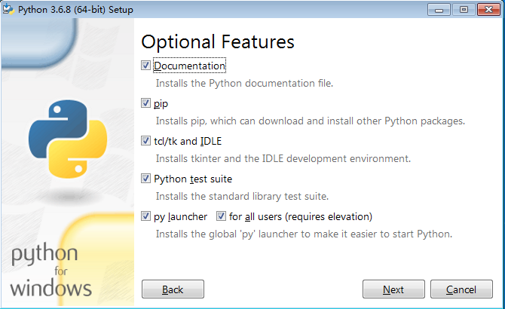

下一步，截图如下：

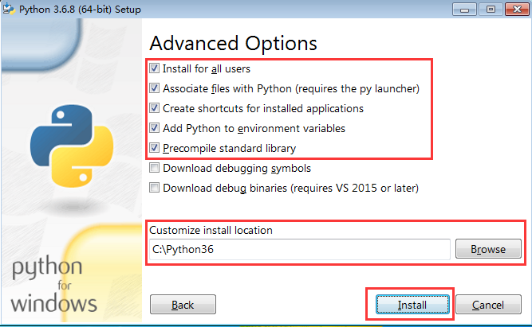

安装中，截图如下：

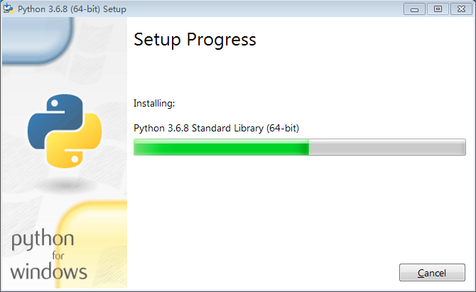

安装完成，截图如下：

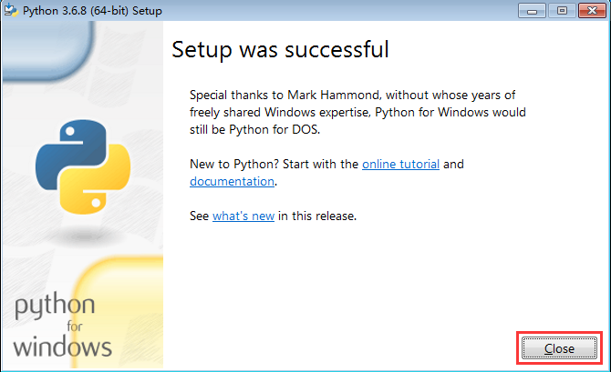

安装成功，点击Close，关闭。

打开windows的cmd命令行，验证python安装情况以及环境变量的设置，截图如下：

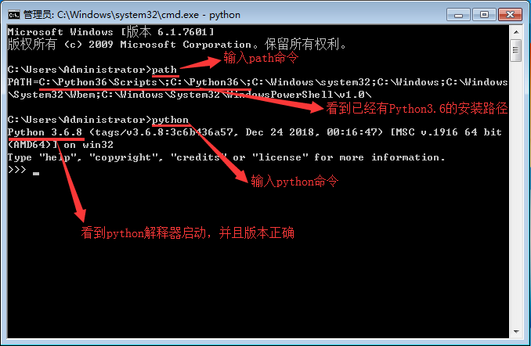

看到上图，证明python安装成功，并且正确配置环境变量。